
架け橋プログラム
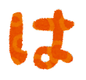
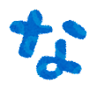

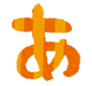




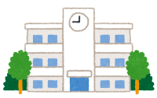


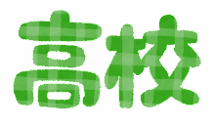
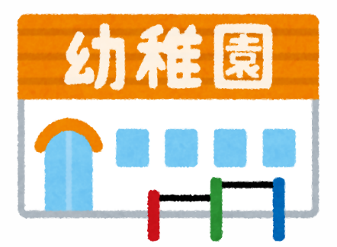
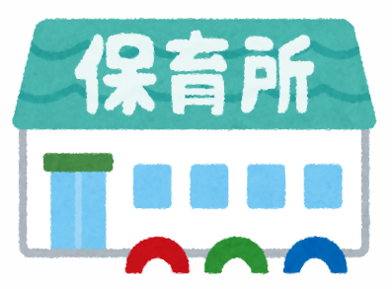

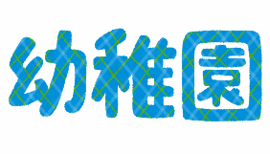
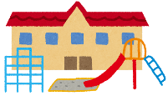




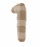
① 子どもたちが授業や生活の中で、夢中になっている姿や場面を（ ）色のふせんに書き出します。

① 子どもたちが遊びや生活の中で、夢中になっている姿や場面を（ ）色のふせんに書き出します。

話し合いのゴール
対話を通して、
お互いのことを知ろう！

② ①の姿はどのような環境や教師の支援によって見られたのか、思いつくことを（ ）色のふせんに書き出します。
② ①の姿はどのような環境や保育者の援助によって見られたのか、思いつくことを（ ）色のふせんに書き出します。思いつくことを（ ）色のふせんに書き出します。
＜話し合いのすすめ方＞（例）
＊ １グループ４～６人が適当ですが、参加者の状況に合わせて調整してください。
＊ 進行役を一人決めると進めやすいです。

＜用意するもの＞
ふせん（７．５×７．５㎝程度のもの２色）、４つ切り２枚分位の模造紙、筆記用具（各自ボールペンなどがよい）、 カラーペン（模造紙記入に使用）
手順１ ①②について、それぞれの先生方が日頃の子どもの姿を思い浮かべ、思いついたことをふせんに書いてください。（一人２、３事項）
※ふせん１枚には、一つの事項だけ書きます。

手順２ ふせんに書いたことについて、簡単に説明しながら、模造紙に貼っていきます。

手順３ 模造紙にはったふせんを、「同じ」カテゴリーでグループ分けします。共通点や、相違点などが見えてきましたか。
気が付いたことや聞いてみたいことは、その都度声に出しましょう。

手順４ 最後に、今日の話し合いを振り返り、シートに感想を書きます。時間があったら、お互いに感想を見せ合ってもいいですね。
【話し合いを振り返って、感じたこと】

